目 录

一、2023年江苏省职业院校技能大赛领导机构 2

二、赛点组织机构 4

三、赛点接待工作 7

四、赛项工作安排 10

五、竞赛日程 12

六、竞赛场地安排 14

七、参赛队名单 16

八、有关须知 19

九、赛项安全 23

十、疫情防控方案 24

十一、赛点有关机构联系方式 26

# 一、2023年江苏省职业院校技能大赛领导机构

1. **大赛组织委员会**

**主 任 委 员：**

江 涌 省教育厅厅长

**副主任委员：**

曹玉梅 省教育厅副厅长

李荣锦 省发改委副主任

李 强 省工信厅副厅长

孙 风 省财政厅副厅长

顾 潮 省人力资源社会保障厅副厅长

唐世海 省住房和城乡建设厅二级巡视员

金 凌 省交通运输厅副厅长

蔡 恒 省农业农村厅一级巡视员

姜 昕 省商务厅副厅长

陈 芬 省文化和旅游厅一级巡视员

朱 岷 省卫生健康委员会副主任

张海涛 省总工会副主席

熊 俊 团省委副书记

崔 娟 省妇联副主席

吴胜兴 江苏省中华职业教育社副主任

尹伟民 江苏省职业技术教育学会常务副会长

**委 员：**

徐 庆 省教育厅职教处处长

张善平 省教育厅职教处副处长

李永乐 省教育厅职教处副处长

郝 琳 省发改委二级巡视员、社会发展处处长

周晓林 省发改委经济贸易处处长

李 亮 省工信厅产业人才与合作处处长

蒋云涛 省财政厅教科文处处长

李建方 省人社厅职业能力建设处处长

杨进保 省职业技能鉴定中心主任

陈浴宇 省住房和城乡建设厅人事教育处处长

范 健 省交通运输厅政治处处长

姜雪忠 省农业农村厅科技教育处处长

黄 楹 省商务厅服务贸易和商贸服务业处（服务外包处）处长

金 虎 省商务厅服务贸易和商贸服务业处（服务外包处）四级调研员

张人健 省文化和旅游厅科教与产业处二级调研员

王晓芳 省卫生健康委员会科技教育处处长

张宜启 省卫生健康委员会科技教育处副处长

蒋先宏 省总工会二级巡视员、劳动和经济工作部部长

王 雷 团省委青年发展部副部长

丁 乾 省妇联妇女发展部副部长

倪 南 省委统战部二级巡视员

江苏中华职业教育社秘书长

李振陆 江苏省职业技术教育学会秘书长

1. **大赛组委会办公室**

**主 任**：李振陆（兼）

**副主任：**张荣胜 江苏省职业技术教育学会副秘书长

冯 明 江苏省职业技术教育学会理事

**成 员**：伍 文 组委会组织工作联络员 18061257812

卞凌晶 组委会组织工作联络员 13913040196

丁 霞 艺术表演赛项联络员 13805165191

1. **资格审查委员会**

**主 任：**徐 庆 江苏省教育厅职教处处长

**副主任：**李永乐 江苏省教育厅职教处副处长

**委 员：**各市教育局职教处处长

1. **仲裁委员会**

**主 任：**徐 庆 江苏省教育厅职教处处长

**副主任：**张荣胜 江苏省职业技术教育学会副秘书长

**委 员：**各赛点仲裁

1. **赛风监督委员会**

**主 任**：刘海宁 江苏省教育厅机关纪委副书记

**委 员**：各市教育局监察室主任、各赛项监督员

# **二、赛点组织机构**

**（一）领导小组**

**组 长：**李 清 徐州市教育局副局长

**副组长：**李 乐 江苏模特艺术学校校长

组 员：邱 海 江苏模特艺术学校副校长

王明志 江苏模特艺术学校副校长

陈 颂 江苏模特艺术学校副校长

王奇志 江苏模特艺术学校副校长

田敬喜 江苏模特艺术学校校长助理

**（二）竞赛工作小组**

**1.专家组**

**赛项专家组长：**黄向群

**组员：**若干人

**2.裁判组**

**组长：**皇甫菊含

**组员：**若干人

**3.仲裁组**

**组长：**大赛巡视员

**组员：**戴岗

**4.赛风监督组**

**组长：**从监督库随机抽取

**组员：**监督员（从监督库随机抽取）

**5.赛场技术人员组**

**组长：**邱海 王明志

**副组长：**郑杰 张西亚 赵梅 宋媛媛

**组员：**罗雷 张昊玥 潘振宇 华梓佑 张若艺 张广韬 张磊 闫小柘闫伟 蒋蕾 王雷 安小宁 胡燕 杨熙颖等

**6.场外工作人员组**

**组长：**王奇志

**组员：**张永明 刘建

**（三）赛务工作小组**

**1.领导小组**

**组长：**李乐

**副组长：**邱海 王明志 陈颂 王奇志 田敬喜

**成员：**校委会成员

**2.赛务工作办公室**

**主任：**王明志

**副主任：**张西亚 陆刚 叶飞 刘思言

**3.工作小组**

**（1）接待服务组**

**组长：**王明志

**副组长：**陆刚 刘晨

**组员：**扈成儒 张剑 韩雪等

**（2）赛事联络组**

**组长：**王明志

**副组长：**张西亚 仇正权 张冬梅

**（3）赛事场地组**

**组长：**邱海 王明志

**副组长：**郑杰 张西亚 宋媛媛

**（4）技术保障组**

**组长：**邱海

**副组长：**郑杰

**（5）理论考试组**

**组长：**王明志

**副组长：**仇正权 郑杰 张冬梅

**（6）后勤保障组**

**组长：**王奇志

**副组长：**张永明 王静

**（7）安全稳定组**

**组长：**王奇志

**副组长：**刘建

**（8）医疗疫情防控组**

**组长：**陈颂

**副组长：**叶飞 曹冯雅

# **三、赛点接待工作**

**（一）报到时间**

2023年2月17日9:00-11:30

**（二）报到地点**

云龙山和悦酒店——徐州市泉山区中山南路148号

**（三）报到手续**

云龙山和悦酒店大厅签到，核对选手信息，各市项目领队领取参赛证、赛项指南等文件资料。在宾馆总台凭身份证办理入住手续，食宿费用自理。

**（四）住宿安排**

|  |  |  |  |  |  |  |
| --- | --- | --- | --- | --- | --- | --- |
| **项目** | **饭店名称** | **代表队** | **参赛人数** | **地 点** | **总机号码** | **赛点报到接待人员** |
| 模特表演  云龙山和悦酒店 | | 南京 | 8 | 徐州市泉山区中山南路148号 | 0516-85696699 | 刘晨13852488039  扈成儒  13905219277 |
| 徐州 | 8 |
| 常州 | 1 |
| 苏州 | 6 |
| 盐城 | 3 |
| 镇江 | 4 |

**(五)用餐安排**

模特表演项目用餐安排

根据大赛组委会要求，所有参赛人员必须选择在住宿酒店或赛点学校食堂就餐，请各领队老师结合队伍自身情况选择就餐地点，并提前与以下人员联系确认就餐情况。

就餐总联络员：陆刚13815346879

学校就餐联络员：张永明13952118131

|  |  |  |  |  |  |
| --- | --- | --- | --- | --- | --- |
| **用餐时间** | | **餐别** | **用餐人员** | **用餐地点** | **负责人** |
| 2月17日 | 11:30 | 午餐 | 所有参赛选手 | 自定  赛点学校食堂提供午餐，15元 /人，报到时购买。 | 韩雪  17751990859 |
| 17:30 | 晚餐 |
| 2月18日 | 07:00 | 早餐 |
| 11:30 | 午餐 |
| 18:00 | 晚餐 |
| 2月19日 | 06:30 | 早餐 |

**(六)交通方式**

1.住宿宾馆交通线路示意图（云龙山和悦酒店）

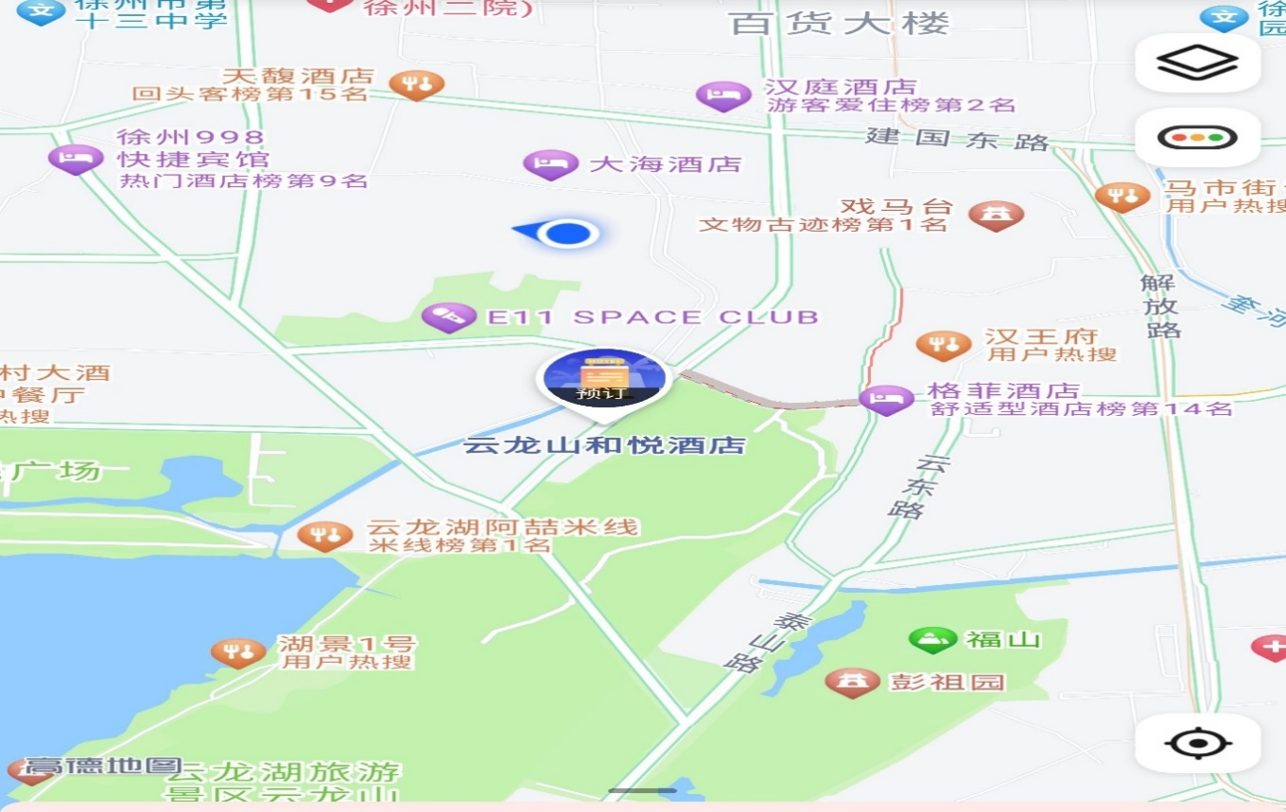

**2.说明**

**公交路线：**

1.从徐州站乘地铁 1 号线，至彭城广场站（2 号口），步行约 293 米，彭城饭店公交站台乘坐游5路（徐州乐园方向）至云龙山站，步行22米至和悦酒店；

2.从徐州东站乘地铁 1 号线至彭城广场站（2 号口），打车至云龙山和悦酒店约8元。

**出租车路线：**

1.从徐州站打车至云龙山和悦酒店约 11 元；

2.从徐州东站打车至云龙山和悦酒店约 36 元。

**自驾路线：**

从徐州（潘塘）高速口出发，经迎宾快速路——三环南路快速路——泰山路——苏堤路——中山路，行驶至中山南路148号到达。

**(七)交通安排**

|  |  |  |  |  |
| --- | --- | --- | --- | --- |
| **出发时间** | | **接送人员** | **人数** | **起讫地点** |
| 2月17日 | 12:20 | 各市老师、选手 | 84 | 云龙山和悦酒店-  江苏模特艺术学校 |
| 16:40 | 84 | 江苏模特艺术学校-云龙山和悦酒店 |
| 2月18日 | 8:10 | 84 | 云龙山和悦酒店-  江苏模特艺术学校 |
| 17:00 | 84 | 江苏模特艺术学校-云龙山和悦酒店 |
| 2月19日 | 7:10 | 84 | 云龙山和悦酒店-  江苏模特艺术学校 |
| 12:30 | 84 | 江苏模特艺术学校-云龙山和悦酒店 |

工作组长： 陆刚 13815346879

**乘车提示：**

1.请各市领队通知到当场次参赛选手提前 5 分钟到酒店门口候车，认准自己比赛项目的接送车辆，依次排队上车，注意安全。

2.接送车辆准时发车，请参赛选手注意车辆接送时间，过时不候。

# **四、赛项工作安排**

**（一）专家组工作会议**

时间：2023 年 2月17日 10:00-11:00

地点：江苏模特艺术学校D 楼三楼会议室

主持人：巡视员

参加对象：专家组成员、裁判长、仲裁、监督、联络员、承办院校等 。

会议内容：学校通报赛项筹备工作，专家组介绍赛项工作流程、人员分工和有关问题说明等。

**（二）竞赛工作人员会议**

时间: 2023 年 2月17日 11：00—12：00

地点：江苏模特艺术学校D 楼三楼会议室

主持人：承办校负责人

参加对象:巡视员、专家组长、裁判长、赛场技术人员、场外工作人员等。

会议内容：介绍竞赛流程，明确相关人员工作纪律、职责、分工。

**（三）领队会议**

时间：2023 年 2月17日 14：00-15：00

地点：江苏模特艺术学校D 楼三楼会议室

主持人：巡视员

参加对象：赛项专家组长、裁判长、承办院校、仲裁、监督、联络员、领队、指导教师等。

会议内容：主要由裁判长讲解竞赛规则、赛场情况、竞赛流程等安排； 巡视员对各市参赛队提出要求；抽取代表队顺序签，并讲解决赛选手顺序抽签办法等。

**（四）裁判员培训会议**

时间：2023 年 2月17日下午 15：10—16：10

地点：江苏模特艺术学校D楼三楼会议室

主持人：专家组长

参加对象：巡视员、裁判长、仲裁、裁判员、联络员等。

会议内容：裁判长介绍裁判组人员分工；专家组长宣布工作要求和纪律，对赛项评分流程和评分要求及方法进行培训。

**（五）赛前场地、设备检查**

时间：2023 年 2月17日 17:00-18:00

地点：江苏模特艺术学校艺术大厅

主持人：裁判长

参加对象：专家组长、裁判、仲裁、监督、联络等。

会议内容：检查验收赛场，签字确认后封场。

**（六）成绩发布会**

时间：2023 年 2 月 19 日上午

地点：江苏模特艺术学校艺术大厅

主持人：巡视员

参加对象：专家组长、裁判长、仲裁、监督、领队、指导教师、联络员、承办院校等。

会议内容：专家组长进行赛项技术点评，裁判长宣读比赛成绩颁奖。

# 

# **五、竞赛日程**

**模特表演项目竞赛日程一览表**

|  |  |  |  |
| --- | --- | --- | --- |
| **日期** | **内容** | **具体时间** | **地点** |
| 2月17日 | 选手报到 | 9:00-11：30 | 云龙山和悦酒店 |
| 选手体型测量 | 13：00-14：30 | 江苏模特艺术学校  C 座三楼训练厅 |
| 选手抽签 | 14：30-15：00 | 江苏模特艺术学校  C 座三楼训练厅 |
| 专业知识综合素质考试检录 | 15:10 | 江苏模特艺术学校  E楼301机房门口 |
| 专业知识综合素质考试 | 15：30-16：30 | 江苏模特艺术学校  E楼301机房 |
| 2月18日 | 比赛现场泳装表演、镜前造型展示、礼服表演、生活服装销售直播熟悉场地以及彩排 | 8：30-11：30 | 江苏模特艺术学校  C 座一楼艺术大厅  C 座三楼训练厅 |
| 面试 | 13:30-14:00 | 江苏模特艺术学校  C 座三楼训练厅 |
| 现场化妆准备 | 14:00-16:00 | 江苏模特艺术学校  C 座负一层化妆、美发造型室 |
| 平面组、服装组生活服装销售直播赛项比赛检录 | 15:30 | 江苏模特艺术学校  C 座三楼VR实训室 |
| 平面组、服装组生活服装销售直播赛项比赛 | 16:00-16：40 | 江苏模特艺术学校C 座三楼训练厅 |
| 2月19日 | 现场化妆准备 | 7：30-9：00 | 江苏模特艺术学校  C 座负一层化妆、美发造型室 |
| 平面组、服装组泳装表演  平面组镜前造型展示  服装组礼服表演比赛检录 | 8:40 | 江苏模特艺术学校  C 座负一层化妆、美发造型室 |
| 平面组、服装组泳装表演赛项比赛 | 9：00-9：30 | 江苏模特艺术学校  C 座一楼艺术大厅 |
| 平面组镜前造型展示赛项比赛 | 9：30-9:45 |
| 服装组礼服表演赛项比赛 | 9:45-10：10 |
| 竞赛技术点评及闭赛式颁奖 | 11:30-12:30 |
| 返程 | 12：30 |  |

**特别提醒：**

1.每场竞赛检录开始前10分钟，参赛选手凭参赛证、有效期内的第二代居民身份证到指定检录区参加检录，不得迟到，禁止携带任何与竞赛无关的物品。

2.所有选手检录后，若将手机、U盘等与竞赛无关的物品带入赛场（含抽签室、候考室、加工赛场、设计赛场、理论赛场或封闭室），一经发现，按作弊处理，取消竞赛资格，所有成绩清零。

3.按照疫情防控要求，比赛期间所有参赛选手统一佩戴口罩（口罩自备），理论、技能操作检录区对参赛选手进行现场测温，如有体温异常，伴有干咳、呼吸困难等症状的，按照疫情防控方案处置。

4.技能竞赛结束后，请所有参赛选手按赛场引导参加大赛测评。

# **六、竞赛场地安排**

**（一）场地安排**

|  |  |  |  |  |  |
| --- | --- | --- | --- | --- | --- |
| **日期** | **项目** | **赛场** | **赛场准备工作人员** | **候赛区** | **备赛室** |
| 2月18日  16:00-16：40 | 平面组、服装组生活服装销售直播赛项 | 江苏模特艺术学校C 座三楼训练厅 | 郑杰  罗雷  张昊玥  潘振宇 | 造型室 | |
| 2月19日  9：0 0-10：10 | 平面组、服装组泳装表演赛项  平面组镜前造型展示赛项  服装组礼服表演赛项 | 江苏模特艺术学校C 座一楼艺术大厅 | 后台化妆间 | 负一层化妆、美发教室 |

工作组长： 郑杰 13952208196

**（二）赛场平面图**

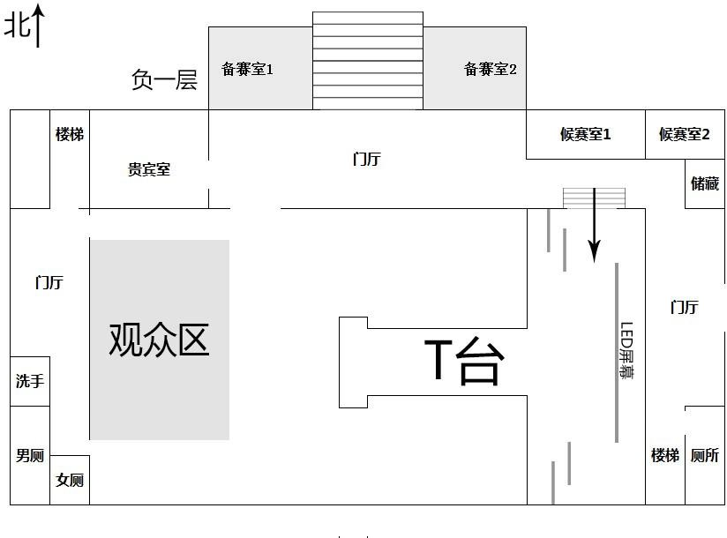

**（三）C座一楼艺术大厅T型台**

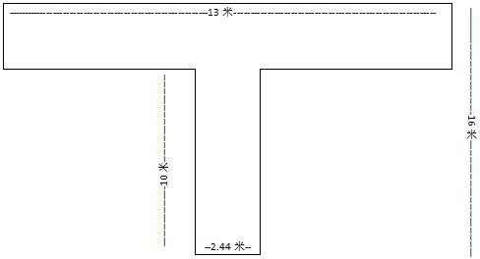

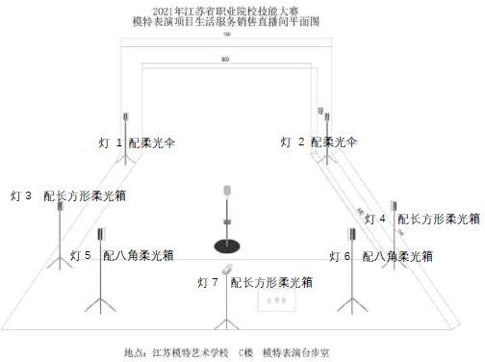**（四）生活服务销售直播间**

设备描述：

1、金贝常亮摄影灯150-200W 共七盏

2、长方形柔光箱*3、柔光伞*2、八角柔光箱*2

3、白色无纺摄影背景布高 3.5米，宽 5米

4、SONY广播级数字摄像机

**（五）平面模特镜前造型台：**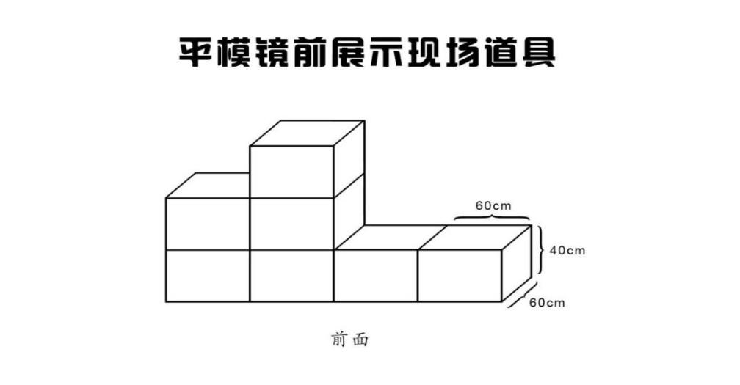

**七、参赛队名单**

1. **参赛号编制规则说明**

1.参赛号组成 项目——组别——编号

2.项目：模特表演

3.组别：中职组 MTFZ—模特服装 MTPM—模特平面

**（二）参赛名册**

**01南京市**

|  |  |  |  |
| --- | --- | --- | --- |
| **领队** | 黄飞 | **联系方式** | 13770636398 |

**参赛选手（8 人）**

**模特服装（4人）**

|  |  |  |  |
| --- | --- | --- | --- |
| **序号** | **姓名** | **性别** | **参赛号** |
| 01 | 孙优 | 女 | MTFZ Z001 |
| 02 | 裴宁蓉 | 女 | MTFZ Z002 |
| 03 | 夏萱 | 女 | MTFZ Z003 |
| 04 | 王成星 | 女 | MTFZ Z004 |

**模特平面（4人）**

|  |  |  |  |
| --- | --- | --- | --- |
| **序号** | **姓名** | **性别** | **参赛号** |
| 01 | 殷铭 | 女 | MTPM Z001 |
| 02 | 袁佳欣 | 女 | MTPM Z002 |
| 03 | 王姝芮 | 女 | MTPM Z003 |
| 04 | 锁若芊 | 女 | MTPM Z004 |

**02徐州市**

|  |  |  |  |
| --- | --- | --- | --- |
| **领队** | 张西亚 | **联系方式** | 13952118502 |

**参赛选手（8 人）**

**模特服装（4人）**

|  |  |  |  |
| --- | --- | --- | --- |
| **序号** | **姓名** | **性别** | **参赛号** |
| 01 | 刘思彤 | 女 | MTFZ Z005 |
| 02 | 权欣然 | 女 | MTFZ Z006 |
| 03 | 张倩倩 | 女 | MTFZ Z007 |
| 04 | 肖晶涵 | 女 | MTFZ Z008 |

**模特平面（4人）**

|  |  |  |  |
| --- | --- | --- | --- |
| **序号** | **姓名** | **性别** | **参赛号** |
| 01 | 王馨翊 | 女 | MTPM Z005 |
| 02 | 蔡鑫诺 | 女 | MTPM Z006 |
| 03 | 杜依轩 | 女 | MTPM Z007 |
| 04 | 王跃霏 | 女 | MTPM Z008 |

**03常州市**

|  |  |  |  |
| --- | --- | --- | --- |
| **领队** | 刘爽 | **联系方式** | 13776803376 |

**参赛选手（1 人）**

**模特平面（1人）**

|  |  |  |  |
| --- | --- | --- | --- |
| **序号** | **姓名** | **性别** | **参赛号** |
| 01 | 王佳欣 | 女 | MTPM Z009 |

**04苏州市**

|  |  |  |  |
| --- | --- | --- | --- |
| **领队** | 汤建 | **联系方式** | 18012689071 |

**参赛选手（6 人）**

**模特服装（2人）**

|  |  |  |  |
| --- | --- | --- | --- |
| **序号** | **姓名** | **性别** | **参赛号** |
| 01 | 王馨 | 女 | MTFZ Z009 |
| 02 | 陆知秀 | 女 | MTFZ Z010 |

**模特平面（4人）**

|  |  |  |  |
| --- | --- | --- | --- |
| **序号** | **姓名** | **性别** | **参赛号** |
| 01 | 司潇潇 | 女 | MTPM Z010 |
| 02 | 李菲扬 | 女 | MTPM Z011 |
| 03 | 陈晓煜 | 女 | MTPM Z012 |
| 04 | 翁叶婷 | 女 | MTPM Z013 |

**05盐城市**

|  |  |  |  |
| --- | --- | --- | --- |
| **领队** | 李军 | **联系方式** | 15151071528 |

**参赛选手（3 人）**

**模特服装（2人）**

|  |  |  |  |
| --- | --- | --- | --- |
| **序号** | **姓名** | **性别** | **参赛号** |
| 01 | 安欣 | 女 | MTFZ Z011 |
| 02 | 朱雨诗 | 女 | MTFZ Z012 |

**模特平面（1人）**

|  |  |  |  |
| --- | --- | --- | --- |
| **序号** | **姓名** | **性别** | **参赛号** |
| 01 | 王依依 | 女 | MTPM Z014 |

**06镇江市**

|  |  |  |  |
| --- | --- | --- | --- |
| **领队** | 陈星 | **联系方式** | 13605281886 |

**参赛选手（4 人）**

**模特服装（2人）**

|  |  |  |  |
| --- | --- | --- | --- |
| **序号** | **姓名** | **性别** | **参赛号** |
| 01 | 何黎湘 | 女 | MTFZ Z013 |
| 02 | 张慧雅 | 女 | MTFZ Z014 |

**模特平面（2人）**

|  |  |  |  |
| --- | --- | --- | --- |
| **序号** | **姓名** | **性别** | **参赛号** |
| 01 | 夏千惠 | 女 | MTPM Z015 |
| 02 | 张欣妍 | 女 | MTPM Z016 |

# 

# **八、有关须知**

**（一）参赛队须知**

1.参赛队名称统一使用规定的代表队名称。

2.参赛队按照大赛赛程安排凭大赛组委会颁发的参赛证和有效身份证件参加比赛及相关活动。

3.各参赛队统一安排参加比赛前熟悉场地环境的活动。

4.各参赛队准时参加赛前领队会，领队会上举行抽签仪式抽取顺序号。

5.各参赛队要在赛项承办校指定地点就餐，注意饮食卫生，防止食物中毒。

6.各参赛队要发扬良好道德风尚，听从指挥，服从裁判，不弄虚作假。

**（二）指导老师须知**

1.各指导老师要发扬良好道德风尚，听从指挥，服从裁判，不弄虚作假。指导老师经报名、审核后确定，一经确定不得更换。

2.对申诉的仲裁结果，领队和指导老师应带头服从和执行，还应说服选手服从和执行。

3.指导老师应认真研究和掌握本赛项比赛的技术规则和赛场要求，指导选手做好赛前的一切准备工作。

4.领队和指导老师应在赛后做好赛项点评、技术总结和工作总结。

**（三）参赛选手须知**

1.参赛选手应遵守比赛规则，尊重裁判和赛场工作人员，自觉遵守赛场秩序，服从裁判的管理。

2.参赛选手应佩戴参赛证，带齐身份证、注册的学生证。在赛场的着装，应符合职业要求。在赛场的表现，应体现自己良好的职业习惯和职业素养。

3.进入赛场前须将手机等通讯工具交赛场相关人员保管，不能带入赛场。未经检验的工具、电子储存器件和其他不允许带入赛场物品，一律不能进入赛场。

4.比赛过程中不准互相交谈，不得大声喧哗；不得有影响其他选手比赛的行为，不准有旁窥、夹带等作弊行为。

5.参赛选手在比赛的过程中，应遵守安全操作规程，文明的操作。通电调试设备时，应经现场裁判许可，在技术人员监护下进行。

6.比赛过程中需要去洗手间，应报告现场裁判，由裁判或赛场工作人员陪同离开赛场。

7.完成比赛任务后，需要在比赛结束前离开赛场，需向现场裁判示意，在赛场记录上填写离场时间并签工位号确认后，方可离开赛场到指定区域等候评分，离开赛场后不可再次进入。未完成比赛任务，因病或其他原因需要终止比赛离开赛场，需经裁判长同意，在赛场记录表的相应栏目填写离场原因、离场时间并签工位号确认后，方可离开；离开后，不能再次进入赛场。

8.裁判长发出停止比赛的指令，选手（包括需要补时的选手）应立即停止操作进入通道，在现场裁判的指挥下离开赛场到达指定的区域等候评分。需要补时的选手在离场后，由现场裁判召唤进场补时。

9.遇突发事件，立即报告裁判和赛场工作人员，按赛场裁判和工作人员的指令行动。

**（四）裁判员须知**

1.裁判员执裁前应参加培训，了解比赛任务及其要求、考核的知识与技能，认真学习评分标准，理解评分表各评价内容和标准。不参加培训的裁判员，取消执裁资格。

2.裁判员执裁期间，统一佩戴裁判员标识，举止文明礼貌，接受参赛人员的监督。

3.遵守执裁纪律，履行裁判职责，执行竞赛规则，信守裁判承诺书的各项承诺。服从赛项专家组和裁判长的领导。按照分工开展工作，始终坚守工作岗位，不得擅自离岗。

4.裁判员有维护赛场秩序、执行赛场纪律的责任，也有保证参赛选手安全的责任。时刻注意参赛选手操作安全的问题，制止违反安全操作的行为，防止安全事故的出现。

5.裁判员不得有任何影响参赛选手比赛的行为，不得向参赛选手暗示或解答与竞赛有关的问题，不得指导、帮助选手完成比赛任务。

6.公平公正的对待每一位参赛选手，不能有亲近与疏远、热情与冷淡差别。

7.赛场中选手出现的所有问题如：违反赛场纪律、违反安全操作规程、提前离开赛场等，都应在赛场记录表上记录，并要求学生签工位号确认。

8.严格执行竞赛项目评分标准，做到公平、公正、真实、准确，杜绝随意打分；对评分表的理解和宽严尺度把握有分歧时，请示裁判长解决。严禁利用工作之便，弄虚作假、徇私舞弊。

9.竞赛期间，因裁判人员工作不负责任，造成竞赛程序无法继续进行或评判结果不真实的情况，由赛项组委会视情节轻重，给予通报批评或停止裁判资格，并通知其所在单位做出相应处理。

**（五）赛场技术人员须知**

1. 负责竞赛中的设备维护、抢修、恢复等工作。负责竞赛中工具损坏后的及时调换工作。

2. 负责竞赛中的操作安全，当发现存在安全隐患的动作时应及时予以制止。

3. 其他突发事件的处理。

4. 在竞赛全过程中，在场外固定位置等候，当竞赛中需要技术人员配合工作时，在裁判员的陪同下进入赛场做好有关工作。不得与参赛选手有任何信息交流。

**（六）场外工作人员须知**

1. 佩戴证件，着装整齐，言行文明，热情大方。

2. 所有岗位的工作人员要提前15分钟进入工作岗位，做好工作准备。并坚守岗位，积极、主动完成工作任务。

3. 各项工作一定要按时、按要求做好。

4. 一般情况下，不得请假，如遇特殊情况一定要提前向各小组负责人请假批准。

5. 严守各项纪律，发现问题要及时解决或向上级领导汇报，严禁因个人原因对大赛造成不良的影响，保证大赛的顺利进行。

**（七）候赛区工作人员须知**

1. 负责维护候赛区内正常秩序并做好服务工作，负责带参赛选手到达各指定赛场，对经裁判长同意确需暂时离开候赛区的选手要全程陪同。

2. 及时制止参赛选手之间相互传递信息的行为。对违反竞赛规则的参赛选手发出警告，并作好违规记录，及时向裁判组反映。

3. 根据抽签顺序安排各选手进入各指定赛场。

4. 竞赛全部项目结束后，负责候赛区的卫生清洁工作。

5.竞赛过程中，如遇突发状况，配合竞赛现场工作人员完成相应工作。

**（八）已赛选手封闭区工作人员须知**

1.负责引导项目操作完成后的选手进入封闭区。

2.负责维护封闭区内正常秩序并做好服务工作，对经裁判长同意确需暂时离开封闭区的选手要全程陪同。

3. 已赛选手解封后，负责引导已赛选手离开封闭区到达指定区域。

4. 竞赛全部项目结束后，负责封闭区的卫生清洁工作。

5.封闭过程中，如遇突发状况，应报告裁判长，并配合竞赛现场工作人员完成相应工作。

# **九、赛项安全**

赛项安全是技能竞赛一切工作顺利开展的先决条件，是比赛期间必须注意的核心问题。比赛期间所有参赛选手、指导教师、裁判员、工作人员及观众都应十分注意各项安全工作。

**（一）比赛环境**

赛场的布置，赛场内的器材、设备，应符合国家有关安全规定。如发现存在安全隐患，请大家及时向承办单位提出存在的问题，承办单位须按照赛项规程要求及时排除安全隐患。

赛场周围要设立警戒线，防止无关人员进入发生意外事件。比赛现场内应参照相关职业岗位的要求为选手提供必要的劳动保护。在具有危险性的操作环节，裁判员要严防选手出现错误操作。

所有参赛选手、指导教师、裁判员、工作人员及观众，应遵守承办单位制定的赛场周围立警戒线、开放赛场和体验区的人员疏导方案，不得擅自越位和违反赛场管理规定。

参赛选手进入工位、赛事裁判工作人员进入工作场所，严禁携带通讯、照相摄录设备，禁止携带记录用具。如确有需要，由赛场统一配置、统一管理。赛项可根据需要配置安检设备对进入赛场重要部位的人员进行安检。

**（二）生活条件**

比赛期间，统一安排参赛选手和指导教师食宿。承办单位须尊重少数民族的信仰及文化，根据国家相关的民族政策，安排好少数民族选手和教师的饮食起居。

比赛期间安排的住宿地应具有宾馆/住宿经营许可资质。以学校宿舍作为住宿地的，大赛期间的住宿、卫生、饮食安全等由提供宿舍的学校负责。

大赛期间承办单位须保障比赛期间选手、指导教师和裁判员、工作人员的交通安全。

各赛项的安全管理，除了可以采取必要的安全隔离措施外，应严格遵守国家相关法律法规，保护个人隐私和人身自由。

**（三）参赛队责任**

1.各学校组织参赛队时，须安排除参赛选手、指导教师、领队以外的随行人员购买大赛期间的人身意外伤害保险。

2.各学校参赛队组成后，须制定相关管理制度，并对所有选手、指导教师进行安全教育。

3.各参赛队伍须加强对参与比赛人员的安全管理，实现与赛场安全管理的对接。

**（四）应急处理**

比赛期间发生意外事故，发现者应第一时间报告赛项专家组长，同时采取措施避免事态扩大，立即启动预案予以解决并报告组委会。赛项出现重大安全问题可以停赛，应向组委会报告详细情况。

**（五）处罚措施**

1.因参赛队伍原因造成重大安全事故的，取消其获奖资格。

2.参赛队伍有发生重大安全事故隐患，经赛场工作人员提示、警告无效的，可取消其继续比赛的资格。

3.赛场工作人员违规，按照相应的制度追究责任。情节恶劣并造成重大安全事故的，由司法机关追究相应法律责任。

# **十、疫情防控方案**

**（一）健康监测**

参赛人员和工作人员应严格履行好“自己健康第一责任人”的义务，对自身的健康负责，在赛前做好健康监测，有发热、咳嗽等相关症状要第一时间向承办院校相关人员报告。参赛期间应自备一次性医用外科口罩或无呼吸阀的N95口罩并全程佩戴。抗原或核酸阳性选手不得参赛。

**（二）场地布置**

1.环境消毒管理

制定并严格落实清洁消毒制度，对通道、桌椅、门把手、卫生间、楼梯、设备等进行彻底清洁，明确张贴完成标识。比赛前完成系统测试和清洁消毒工作，增加对场所的通风换气频次。

2.设置隔离场所

隔离场所应靠进出口，采光和通风条件良好，备有空调或电风扇等调温设施，如需使用空调，则应为分体式空调，设立醒目的“隔离”标识，门前有”闲人免进“等提醒标识，避免其他人员误入隔离场所。

3.防疫用品

承办院校需要配备数量充足的口罩（一次性使用医用口罩或医用外科口罩）、一次性手套、水银体温计、手持式体温检测仪、呕吐包、洗手液、速干手消毒剂、含氯消毒剂、抗原试剂盒等防疫用品。防疫用品应单独存放，避免安全隐患。

**（三）突发事件及处置**

竞赛过程中，如发现参赛人员或工作人员中出现发热、呼吸困难等症状的，按以下程序处置：

1.现场工作人员立即报告承办院校防疫工作人员；

2.组织医护人员带离选手或工作人员至隔离场所；

3.医务人员对其进行体温检测，若体温异常，经医务人员现场核实、诊断并决定是否终止其比赛；

4.在赛场记录单上记录处置情况，相关情况报大赛组委会办公室。

# **十一、赛点有关机构联系方式**

|  |  |  |  |
| --- | --- | --- | --- |
| **工作机构** | **工作职责** | **负责人** | **联系电话** |
| 领导小组 | 全面负责  赛点工作 | 李 乐 | 15996965090 |
| 赛务接待组 | 负责食宿交通 | 王明志 | 13852082372 |
| 竞赛联络组 | 负责赛项联络工作 | 王明志 | 13852082372 |
| 竞赛组 | 负责赛程安排 | 王明志 | 13852082372 |
| 技术保障组 | 负责技术保障 | 邱 海 | 15005206910 |
| 后勤、安全保障组 | 竞赛场地设备、后勤、卫生及安全保障 | 王奇志 | 13952206928 |
| 理论考试组 | 负责理论考试各项考务工作 | 王明志 | 13852082372 |
| 医疗、疫情防控组 | 负责医疗保障、疫情防控工作 | 陈 颂 | 13852118591 |

### 江苏省职业院校技能大赛组

### 2023 年 2月